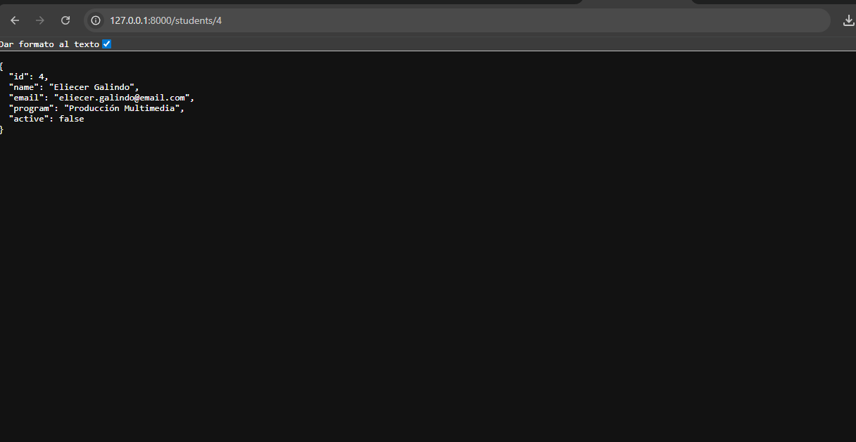

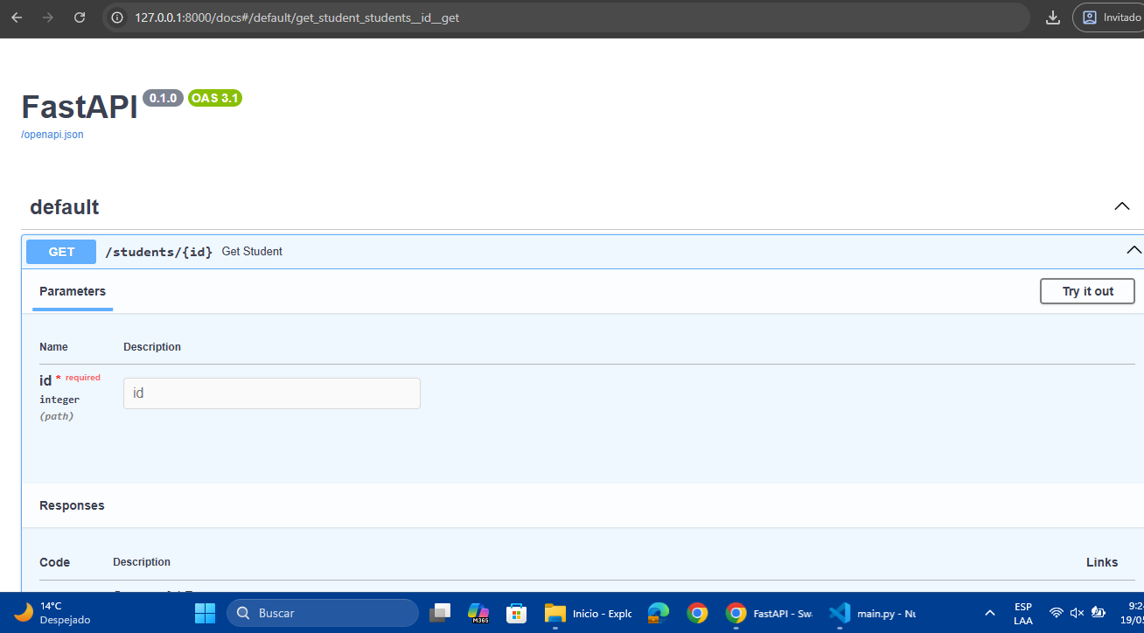

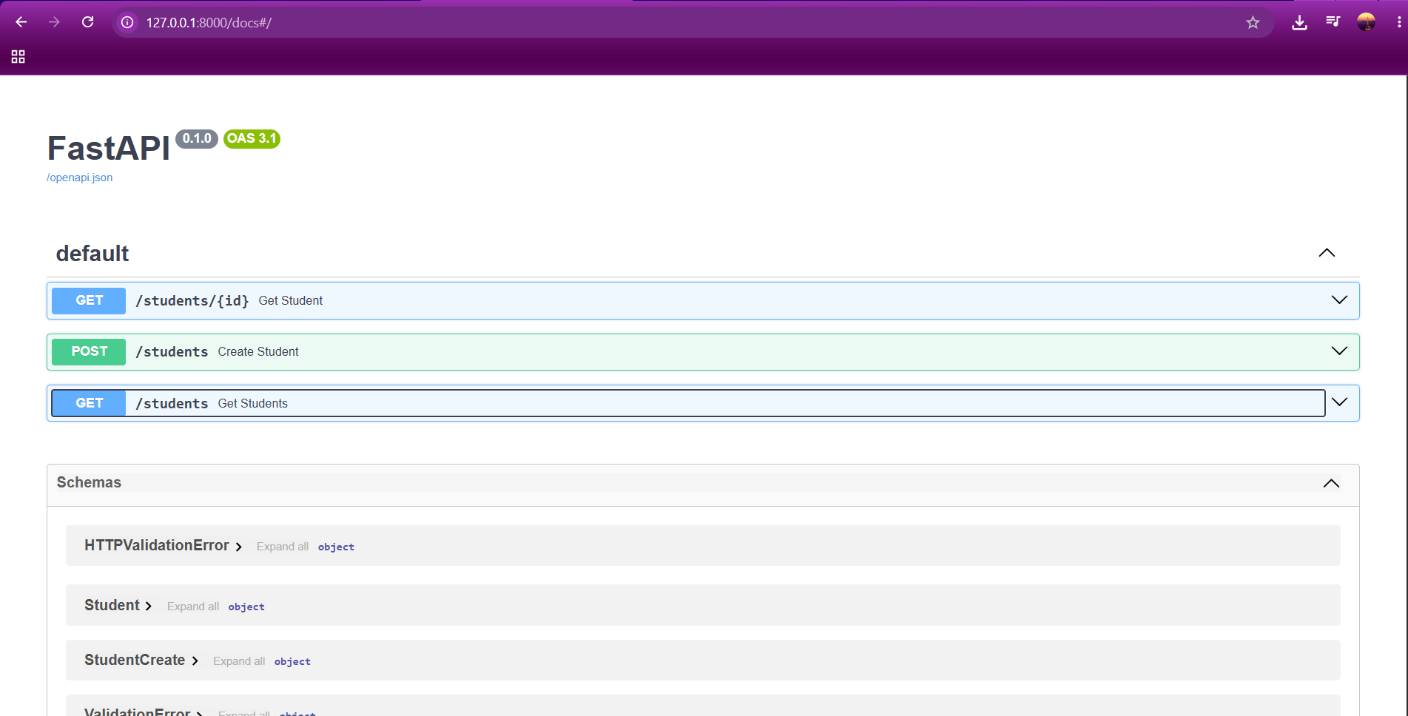

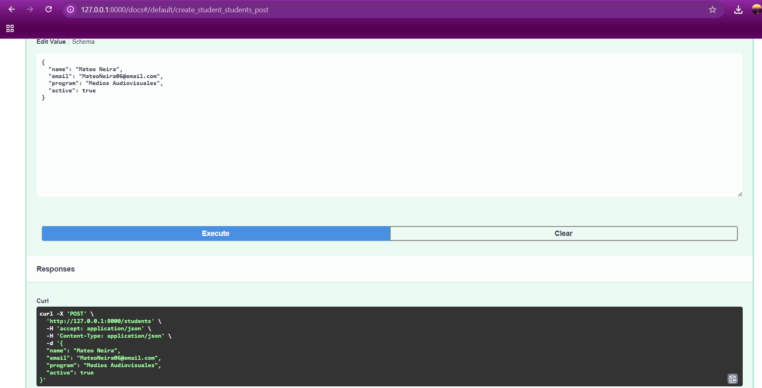

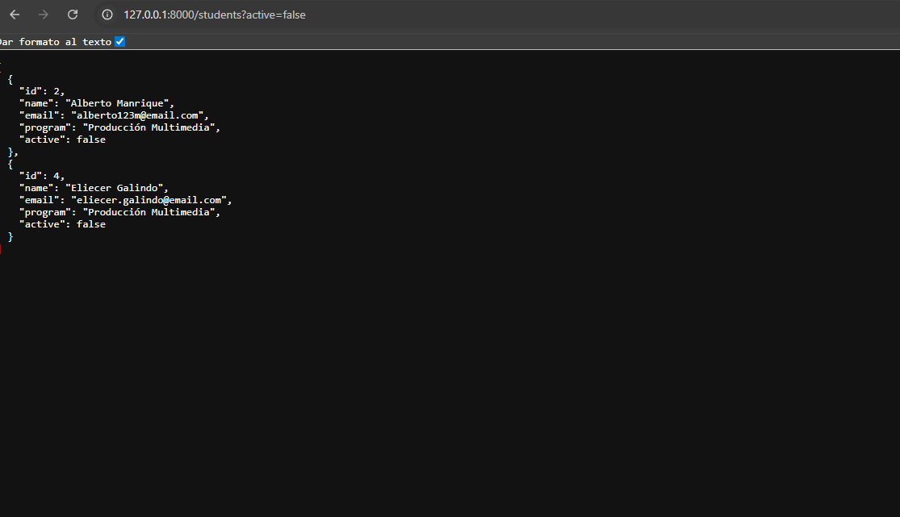

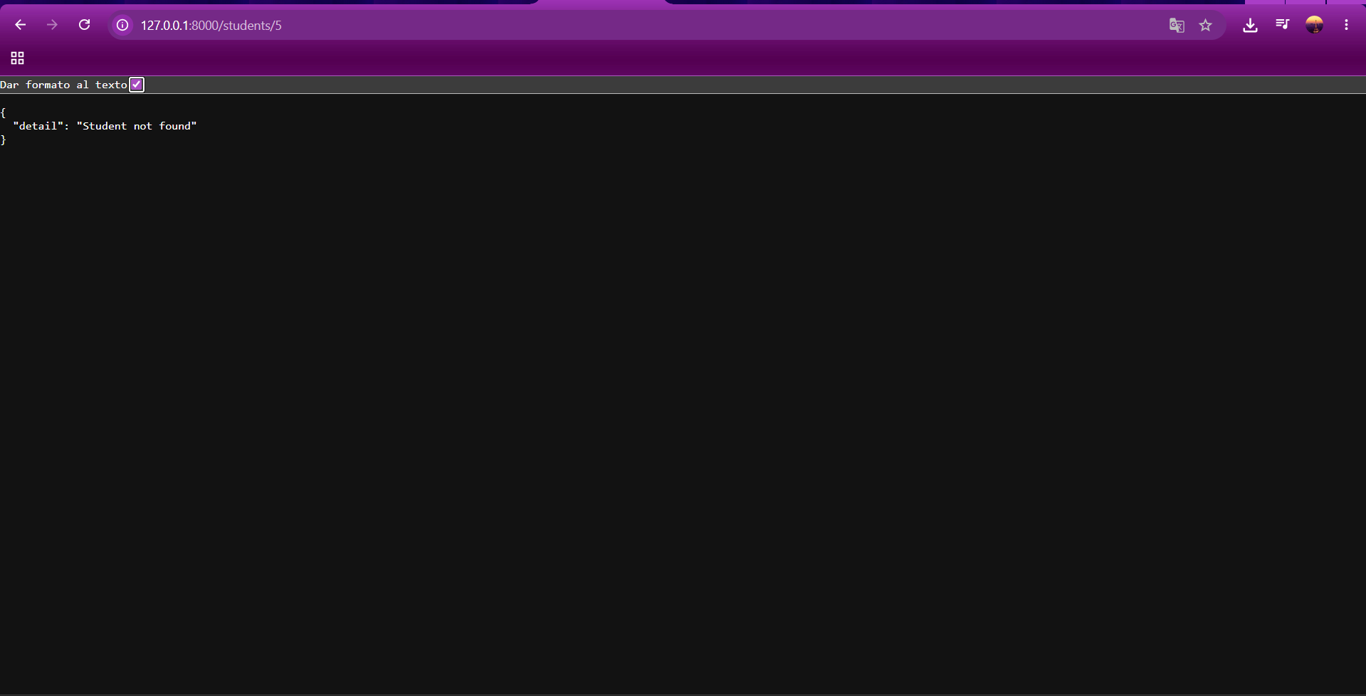

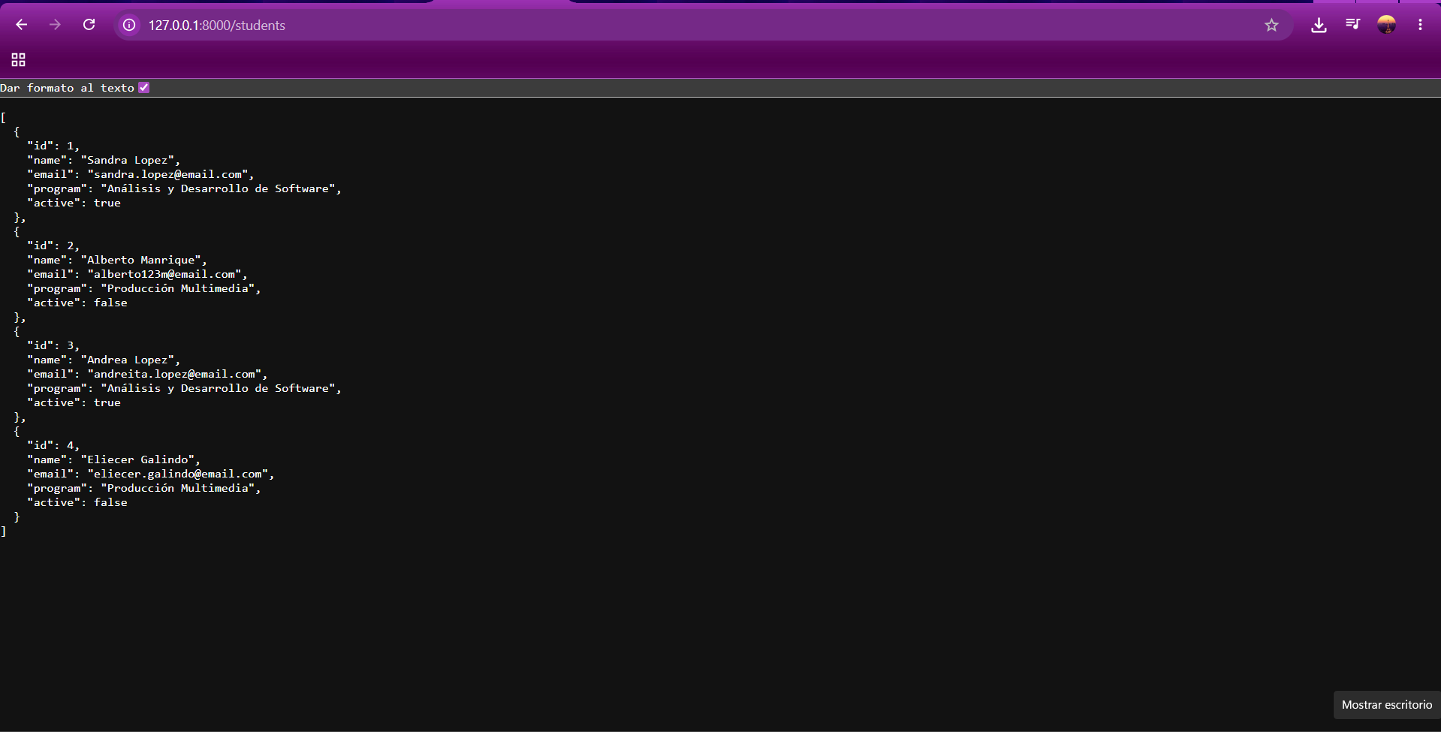

Autoevaluación

1. ¿Qué es HTTP?
Son un conjunto de reglas que permiten la comunicación entre un navegador y un servidor en internet. Gracias a HTTP podemos enviar y recibir información como páginas web, imágenes o datos de una API.

2. ¿Qué diferencia hay entre GET y POST?
GET: se utiliza para obtener información del servidor. Por ejemplo, consultar estudiantes registrados.
POST: se utiliza para enviar información al servidor y crear nuevos datos. Por ejemplo, registrar un nuevo estudiante.

3. ¿Qué es una URI?
Una URI es la dirección que identifica un recurso dentro de una API.

4. ¿Qué significa 201?
El código 201 significa “Created”. Este código indica que la solicitud fue exitosa y que el recurso fue creado correctamente en el servidor.

5. ¿Qué es serializar?
Serializar es convertir datos de Python a un formato que pueda enviarse fácilmente por internet, normalmente JSON. Esto permite que otros programas o aplicaciones puedan entender la información.

6. ¿Para qué sirve venv?
Sirve para crear un entorno virtual en Python. Esto permite instalar librerías para un proyecto sin afectar otros proyectos o la instalación principal de Python.

7. ¿Qué hace Uvicorn?
Uvicorn es el servidor que permite ejecutar aplicaciones desarrolladas con FastAPI. Es el encargado de iniciar y mantener funcionando la API.

8. ¿Qué es una path operation?
Una path operation es una ruta de la API que realiza una acción específica. Cada ruta responde a solicitudes HTTP como GET o POST y permite obtener, crear, actualizar o eliminar información.

